最新i.MX6Q车载全触控智能管理终端
特斯拉那块17寸大屏在世人面前花枝招展一番，顿时迷倒了众生，一块大显示屏显然要比传统的小屏能更好地胜任人们需要的诸多功能，在“车联网”、“智能云”逐渐普及的当下，大触控屏被顺理成章地推到前台。智能汽车概念备受关注，车联网将改变汽车的单机状态，人机互动的亲切感受，实现了屏控与各种信息汇总、传送；车联网项目也被列为国家重大专项中的重要项目，预计车联网将会是第三大互联网物体，大屏智能汽车与车联网已经成为一个不可逆转的趋势；
面对车联网与智能汽车带来的机遇挑战，辰汉电子推出基于CortexA9四核（飞思卡尔i.MX6Q）车载全触控智能管理终端，其12英寸的显示屏，构成了车辆与互联网对接的通道，一经问世，便赢得无数掌声。
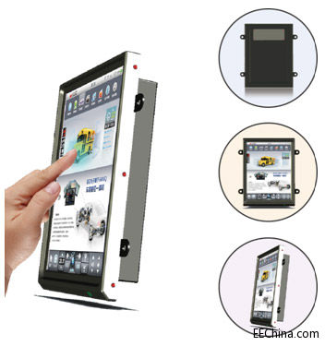
顶级配置的核心平台
辰汉车载全触控智能终端配置了A9四核的iMX6Q处理器，1066MHz的2G RAM和8G的FLASH。其1G的主频，64位的总线带宽及VFPv3构架可实现强大的数据吞吐能力，以及各种整数和浮点格式的极速运算。强大的VPU和GPU视频图形加速协处理器可实现双1080p的解码和1080p的编码。丰富的接口以及深度定制的android4.4操作系统可以满足车载行业各种差异化的扩展需要。
核心技术的集大成者
本方案集成了车载终端电源管理技术，音视频压缩存储传输技术，双屏显示技术，双声卡及车载音频系统，车载GPS/蓝牙/WIFI/以太网/3G无线传输技术，行车记录系统，车身信息及控制技术，全触控技术，车载多媒体导航技术，形成了一套构架性的技术体系，是辰汉核心团队10多年技术积累的集大成者。
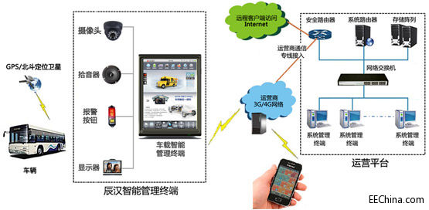
无限畅想的未来基石
辰汉车载全触控终端提供了全新的触控体验，稳定的核心软硬件平台，模块化的软件体系构架，全车规级的硬件元件，适用于各种前装、半前装的车辆。同时方案预留了各种有线，无线接口，可以支持各种新概念的智能化应用如语音识别，远程控制，辅助驾驶。
九大基础功能模块：异步双屏、视频监控、地图导航、收音机、蓝牙免提、无线热点、3G传输、12寸大屏和车身信息。为智能汽车和车联网的未来发展提供了无限畅想的空间。
